ПЕРВАЯ ПОМОЩЬ ДО ПРИХОДА ВРАЧА

ОБРАБОТКА РАНЫ

При всяком повреждении кожи и тканей необходимо обработать края раны и наложить повязку.
Рану не промывать, инородные тела из раны не извлекать. Кожу по краям раны протереть стерильным материалом, производя движения от раны к неповрежденной коже. Таким же движением смазать кожу вокруг раны йодом. Рану йодом не заливать.
Рану закрыть стерильным материалом, не прикасаясь руками к частям материала, прилежащим к ране. Наложить повязку (рис. 1).

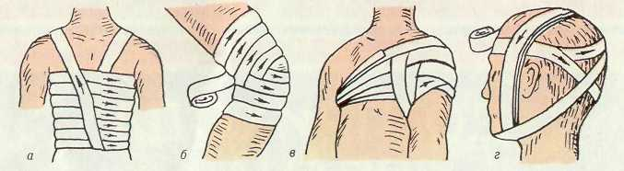

Рис. 1. Наложение повязок:
а) на грудь, б) на область колена,
в) на плечевую область, г) но голову.

ОСТАНОВКА КРОВОТЕЧЕНИЯ ИЗ РАНЫ

Кровотечения могут быть артериальными (кровь ярко-алого цвета, брызжет пульсирующей струей), венозными (струится темно - красная кровь) и капиллярными (редкие капли).
Остановка артериального кровотечения должна производиться очень быстро: зная места возможного прижатия артерий к подлежащим костям (рис.2), следует сильно сдавить сосуд пальцами.
При кровотечениях на конечностях лучше всего наложить кровоостачавливающий жгут или закрутку из подручных материалов (ремня, куска ткачи и т.д., (рис.3). Жгут может накладываться не более чем на 1,5 - 2 часа. При более длительном его применении конечность освобождают от жгута на 5 - 10 минут и вновь затягивают. Во время снятия жгута пальцами прижимают кровоточащий сосуд.
При венозном и капиллярном кровотечении на рану накладывают давящую повязку с использованием индивидуального перевязочного пакета. Рану перед этим предварительно обрабатывают, как описано выше.

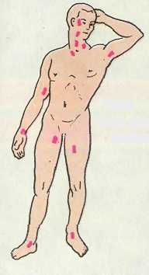 | 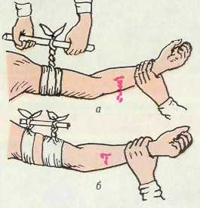
Рис.2. Точки прижатия артерий. | Рис.3. Остановка кровотечения закруткой:  а) закручивание с помощью палочки, б) закрепление палочки.

ОКАЗАНИЕ ПОМОЩИ ПРИ УШИБАХ И ПЕРЕЛОМАХ

При ушибах необходимо создать покой в области ушиба, а на место ушиба наложить давящую повязку и приложить холод.
При переломах конечностей поврежденную конечность прибинтовывают к шинам или неповрежденным частям тела, обеспечивая тем самым неподвижность костей места повреждения (рис.4). Шины всегда накладываются поверх одежды и обуви.
При переломе ключицы верхние части рук связывают за спиной для разведения отломков ключицы.
При переломах позвоночника и таза пострадавшего укладывают спиной на твердую ровную поверхность (фанеру, широкую доску). При болях в шейном отделе позвоночника закрепляют голову и шею путем обкладывания их по бокам мягкими предметами.

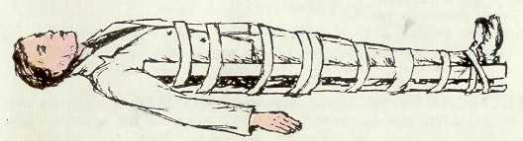

Рис. 4. Шинная повязка на бедро
ОКАЗАНИЕ ПОМОЩИ ПРИ ПОТЕРЕ СОЗНАНИЯ, ОСТАНОВКЕ ДЫХАНИЯ
И КРОВООБРАЩЕНИЯ

Если пострадавший без сознания, его голову следует держать отогнутой назад (рис. 5) и прощупать пульс на шее.
При закупорке дыхательных путей инородными массами (рвотными массами, кровью, слизью, песком, илом) очищают рот марлей или чистой тряпочной, намотанной на палец. При этом голова должна быть повернута на бок.
При отсутствии дыхания голову пострадавшего необходимо запрокинуть назад и произвести искусственное дыхание «рот в рот». Оказывающий помощь делает глубокий вдох, обхватывает своими губами рот пострадавшего и производит вдувание воздуха в его лёгкие. Ноздри пострадавшего при этом прикрывают щекой или зажимают пальцами, чтобы воздух не выходил через нос (рис. 6). Частота дыхательных циклов 10 - 14 в минуту. Во время вдувания воздуха грудь пострадавшего должна приподняться.
Если пульс на сосудах шеи не прощупывается и зрачки пострадавшего расширены, одновременно с раздуванием легких делают наружный (непрямой) массаж сердца. Пострадавшего укладывают на спину непосредственно на землю или доску, оказывающий помощь становится на колени с любой стороны от пострадавшего и кладёт ладонь на нижнюю половину грудины. Ладонь другой руки при максимально разогнутой кисти накладывают поверх первой и энергичными толчками ритмично надавливают на грудину книзу (к позвоночнику), используя не только силу рук, но и тяжесть своего тела (рис. 7). Передне - задний размер грудной клетки при этом уменьшается на 4 - 5 см. Темп толчков около 70 в минуту. Вдувание воздуха и массаж сердца чередуют (одно вдувание 6 - 7 толчков). Помощь облегчается, если в ней участвуют два человека. Оказывать помощь следует без перерыва до появлении самостоятельного дыхания и восстановления сердечной деятельности.

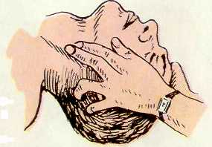 | 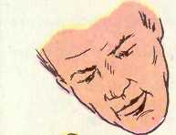  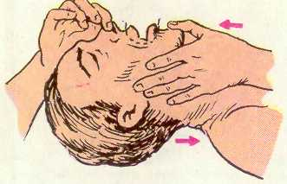 | 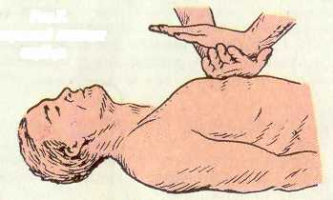
Рис.5. Голова отогнута назад. Пальцами прощупывается пульс на сонной артерии | Рис. 6. Искусственное дыхание «рот в рот». | Рис. 7. Закрытый массаж сердца.

ПРИ ОТРАВЛЕНИЯХ через органы пищеварения необходимо промыть желудок: выпить 3 - 4 стакана воды (лучше теплой), положить пальцы в рот и раздражать ими глотку и корень языка до появления рвотного рефлекса. Процедуру повторите несколько раз.

При всех несчастных случаях
необходимо организовать раннюю доставку
пострадавшего в лечебное учреждение!

